附件 5

全省第七届大学生艺术展演活动

高校美育改革创新优秀案例申报书

申报学校：湖南工业职业技术学院（盖章） 申报日期： 2023.8.10
案例题目 | 指尖技艺·匠心之志
作者姓名  （不超过3人） | 1.熊莎 2. 赵芳 3. 刘琛
案例简介（限 500 字以内，可另附页）

长沙棕编是极具有长沙地方特色的民间艺术，其蕴含了湖湘文化特有的精神价值、思维方式、想象力和文化意识，具有重要的艺术欣赏与文化资源价值。湖南工业职业技术学院建立“长沙棕编”大学生艺术实践工作坊，让长沙棕编与高职艺术设计专业的教学相结合，组建了“传承+传播”的高水平教师团队，创建了“美育+非遗”的高效能培育模式，构建了系统化、个性化、数字化的课程体系，开创了长沙棕编技艺传承创新实践路径，开拓了“创新+改造”的高质量创新之路，推动了“实践+服务”的高价值应用推广，保障长沙棕编技艺在高校落地生花，教育与培养长沙棕编技艺传承人，推动长沙棕编技艺的创新和发展，增强长沙棕编传承的社会责任感和使命感，培养了优秀的棕编传承人，取得了显著的应用成果。

联系人： 熊莎 单位及职务： 湖南工业职业技术学院产品艺术设计专业主任

联系电话（座机和手机）： 13875877524 电子邮箱：34802609@qq.com指尖技艺·匠心之志
—— “长沙棕编”艺术实践工坊建设

摘 要：长沙棕编是极具有长沙地方特色的民间艺术，其蕴含了湖湘文化特有的精神价值、思维方式、想象力和文化意识，具有重要的艺术欣赏与文化资源价值。湖南**职业技术学院建立“长沙棕编”大学生艺术实践工作坊，让长沙棕编与高职艺术设计专业的教学相结合，组建了“传承+传播”的高水平教师团队，创建了“美育+非遗”的高效能培育模式，构建了系统化、个性化、数字化的课程体系，开创了长沙棕编技艺传承创新实践路径，开拓了“创新+改造”的高质量创新之路，推动了“实践+服务”的高价值应用推广，保障长沙棕编技艺在高校落地生花，教育与培养长沙棕编技艺传承人，推动长沙棕编技艺的创新和发展，增强长沙棕编传承的社会责任感和使命感，培养了优秀的棕编传承人，取得了显著的应用成果。

一、案例背景
（一）时代背景
2015年，中共中央办公厅、国务院办公厅联合印发的《关于全面加强和改进新时代学校美育工作的意见》，指出“高等教育阶段开设以中华优秀传统文化传承发展和艺术经典教育为主要内容的公共艺术课程，持续建设中华优秀传统文化传承学校和基地，大力推广惠及全体学生的艺术实践工作坊和博物馆、非遗展示传习场所体验学习等实践活动，以弘扬中华优秀传统文化、革命文化、社会主义先进文化为导向，发挥示范引领作用。”2022年，习近平总书记关于非物质文化遗产的重要指示精神，落实《中华人民共和国国民经济和社会发展第十四个五年规划和2035年远景目标纲要》中“健全非物质文化遗产保护传承体系，加强各民族优秀传统手工艺保护和传承”的决策部署，推动传统工艺高质量传承发展。长沙棕编是极具有长沙地方特色的民间艺术，是湖湘人民在长期生产和生活实际中创造出来的，其蕴含了湖湘文化特有的精神价值、思维方式、想象力和文化意识，是智慧与文明的结晶，具有重要的艺术欣赏与文化资源价值。
（二）工业设计与艺术学院“非遗”美育背景
遵循高职学生勤于动手和善于实践的学习特点，团队将长沙棕编项目引入湖南**职业技术学院，建立“长沙棕编”大学生艺术实践工作坊（以下简称“工坊”），让长沙棕编与高职艺术设计专业的教学相结合。学生通过创新的教学方法和实践活动，巧妙的吸收该艺术的精华，大胆创新，创作出传统性与时代性相结合的优秀棕编艺术作品，更好的传承长沙棕编的非遗技术，弘扬中华优秀传统文明，推动非遗文化与设计产业的融合，促进文化传承、提升学生的审美能力、设计能力、开发创造能力和实践能力。

二、具体做法
（一）组建了“传承+传播”的高水平教师团队，保障长沙棕编技艺在高校落地生花
成立于2018年的工坊第一指导老师是工业设计与艺术学院**老师，她师承其母亲王文定大师，王文定大师是“长沙棕编第一人”，1995年被联合国教科文组织和中国民间文艺家协会联合授予“民间工艺美术家”称号，2006年获第五届“中国工艺美术大师”称号。王文定大师的棕编和菊花石雕刻、湘绣并称为“长沙三绝”，部分作品入选文化部“中国民间艺术一绝”大展。**自小学习棕编技艺，编织的作品栩栩如生活灵活现，这种传统的师徒传承方式有助于传承棕编技艺的精华和经验，并传承相关的文化背景知识，再指导学生实践，使学生能够与传统非遗技艺的高级传承人进行深入交流和学习，系统的掌握“长沙棕编”技艺的核心技术和工艺过程。
工坊秉承技艺传承+实践传播的特色，组建了高水平的教师团队，由王文定大师为指导，指导学生传承长沙棕编从设计到制作的编织要点和编织技巧，对材料、结构、造型、色彩等方面进行设计创新，并有效的将长沙棕编技艺与设计思维结合起来，灵活运用到艺术设计作品中。工作坊团队通过校内体验、作品展示、社区科普、小学活动等多总形式广泛传播，让“长沙棕编”这一非遗艺术在高校落地生根，遍地开花，见图1。

王文定 作者1
（民间工艺美术家/中国工艺美术大师） （讲师/专业主任）

作者2 作者3
（讲师/团总支书记） （教授/高级工艺美术师/湖南省教学名师）

图1 “长沙棕编”大学生艺术实践工作坊教师团队（拍摄：作者）

（二）创建了“美育+非遗”的高效能培育模式，教育与培养长沙棕编技艺传承人
一是在产品艺术设计、包装艺术设计、广告艺术设计、室内艺术设计、工业设计5个专业开设有“美育”、“技术美学”、“民间工艺美术”等专业课程，通过专业课程的学习，培养学生发现美、表现美、创造美的能力，见表1。
表1 人才培养方案中专业课程设置一览表
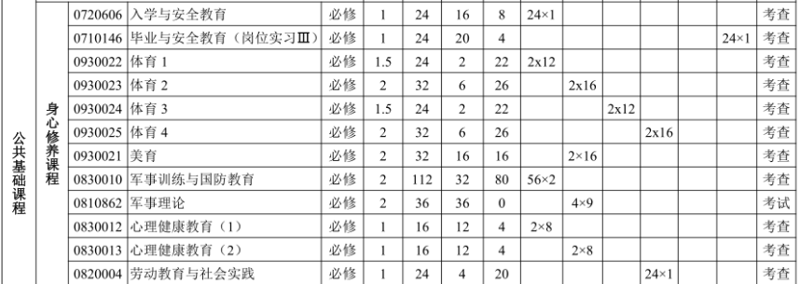
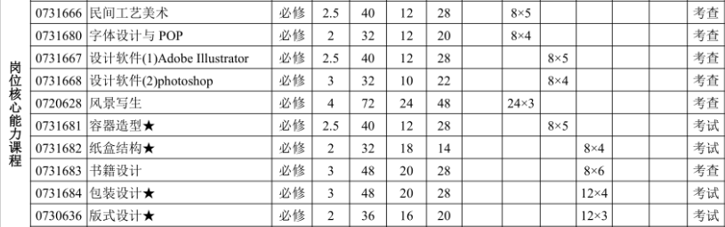
工坊充分利用课余时间，二是开展了“非遗之长沙棕编”第二课堂教学，培养学生掌握棕编的核心技术和工艺过程，见图2。
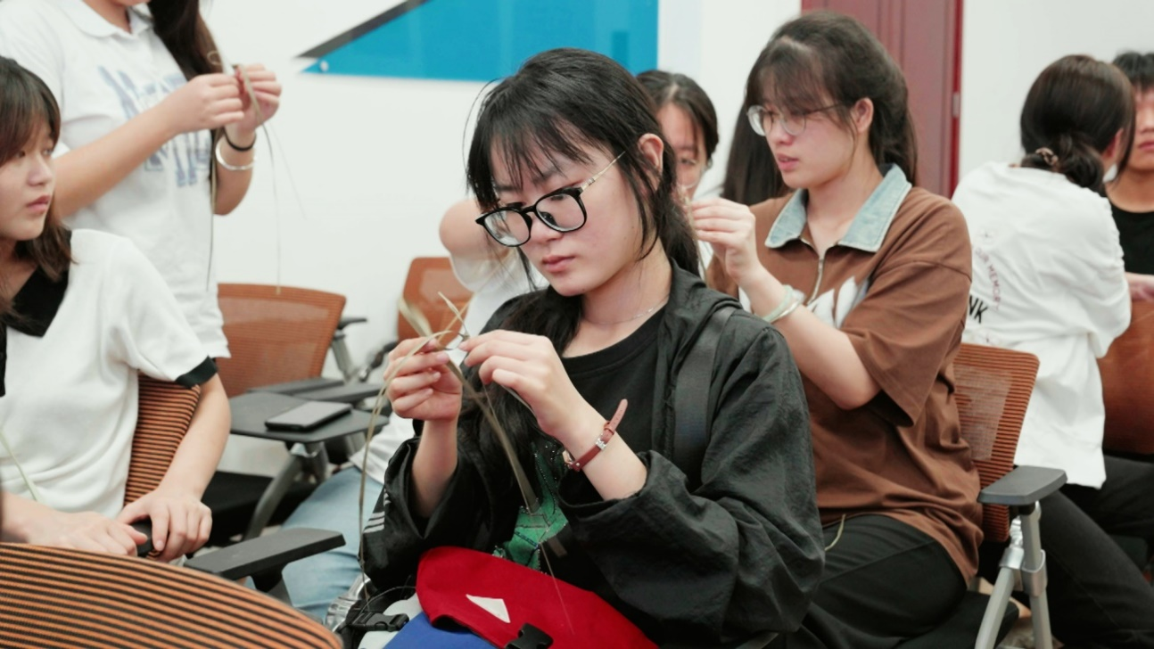
图2 “非遗之长沙棕编”第二课堂（拍摄：作者）

三是制定了“技术美学”、“民间工艺美术”、“长沙棕编技艺”、“长沙棕编结构”等课程教学标准，采取理论和实践相结合的案例式方式，系统制定出美育和棕编的重要指导性文件，对于保证教育教学质量、提高教学效果、促进教育教学改革和发展具有重要作用。
四是建立了“美育+非遗”的教学资源库，联合周佳霖等湖南省编织工艺大师，共建了包括教案、教学视频、棕编案例、获奖作品等为主要内容的教学资源库，为棕编技艺的传承提供有力的支持，也为创新提供丰富的材料和参考。
五是采用互动式教学方式，组织丰富的学习活动，建立棕编学习社区，组织讲座、研讨会、培训等学习活动，引入互动学习，开展讨论、小组讨论、演示等形式多样的互动式教学方式，结合现代科技手段，如在线视频教学、虚拟现实等，将长沙棕编的教学内容更直观地呈现给学习者，提供更便捷和多样化的学习方式，让学生之间互相交流、学习、支持，共同提升，鼓励学生在学习过程中反思和反馈，帮助学生更好地理解和掌握长沙棕编技艺，见图3。
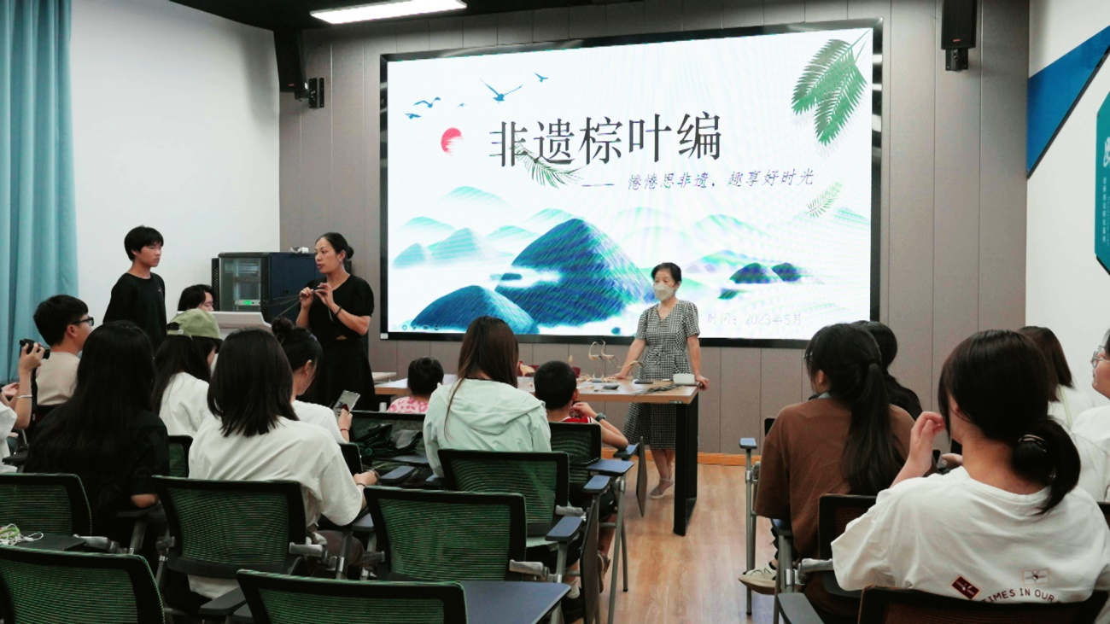
图3 组织讲座、研讨会、培训等学习活动，开展互动式教学（拍摄：作者）

六是公开出版了《非遗故事⑤长沙棕编》科学探索读物，通过有趣好玩的形式，向青少年讲述文化传承的故事，让当代青少年深度了解棕编的文化宝藏，做一个真正的长沙棕编技艺传承人，见图4。
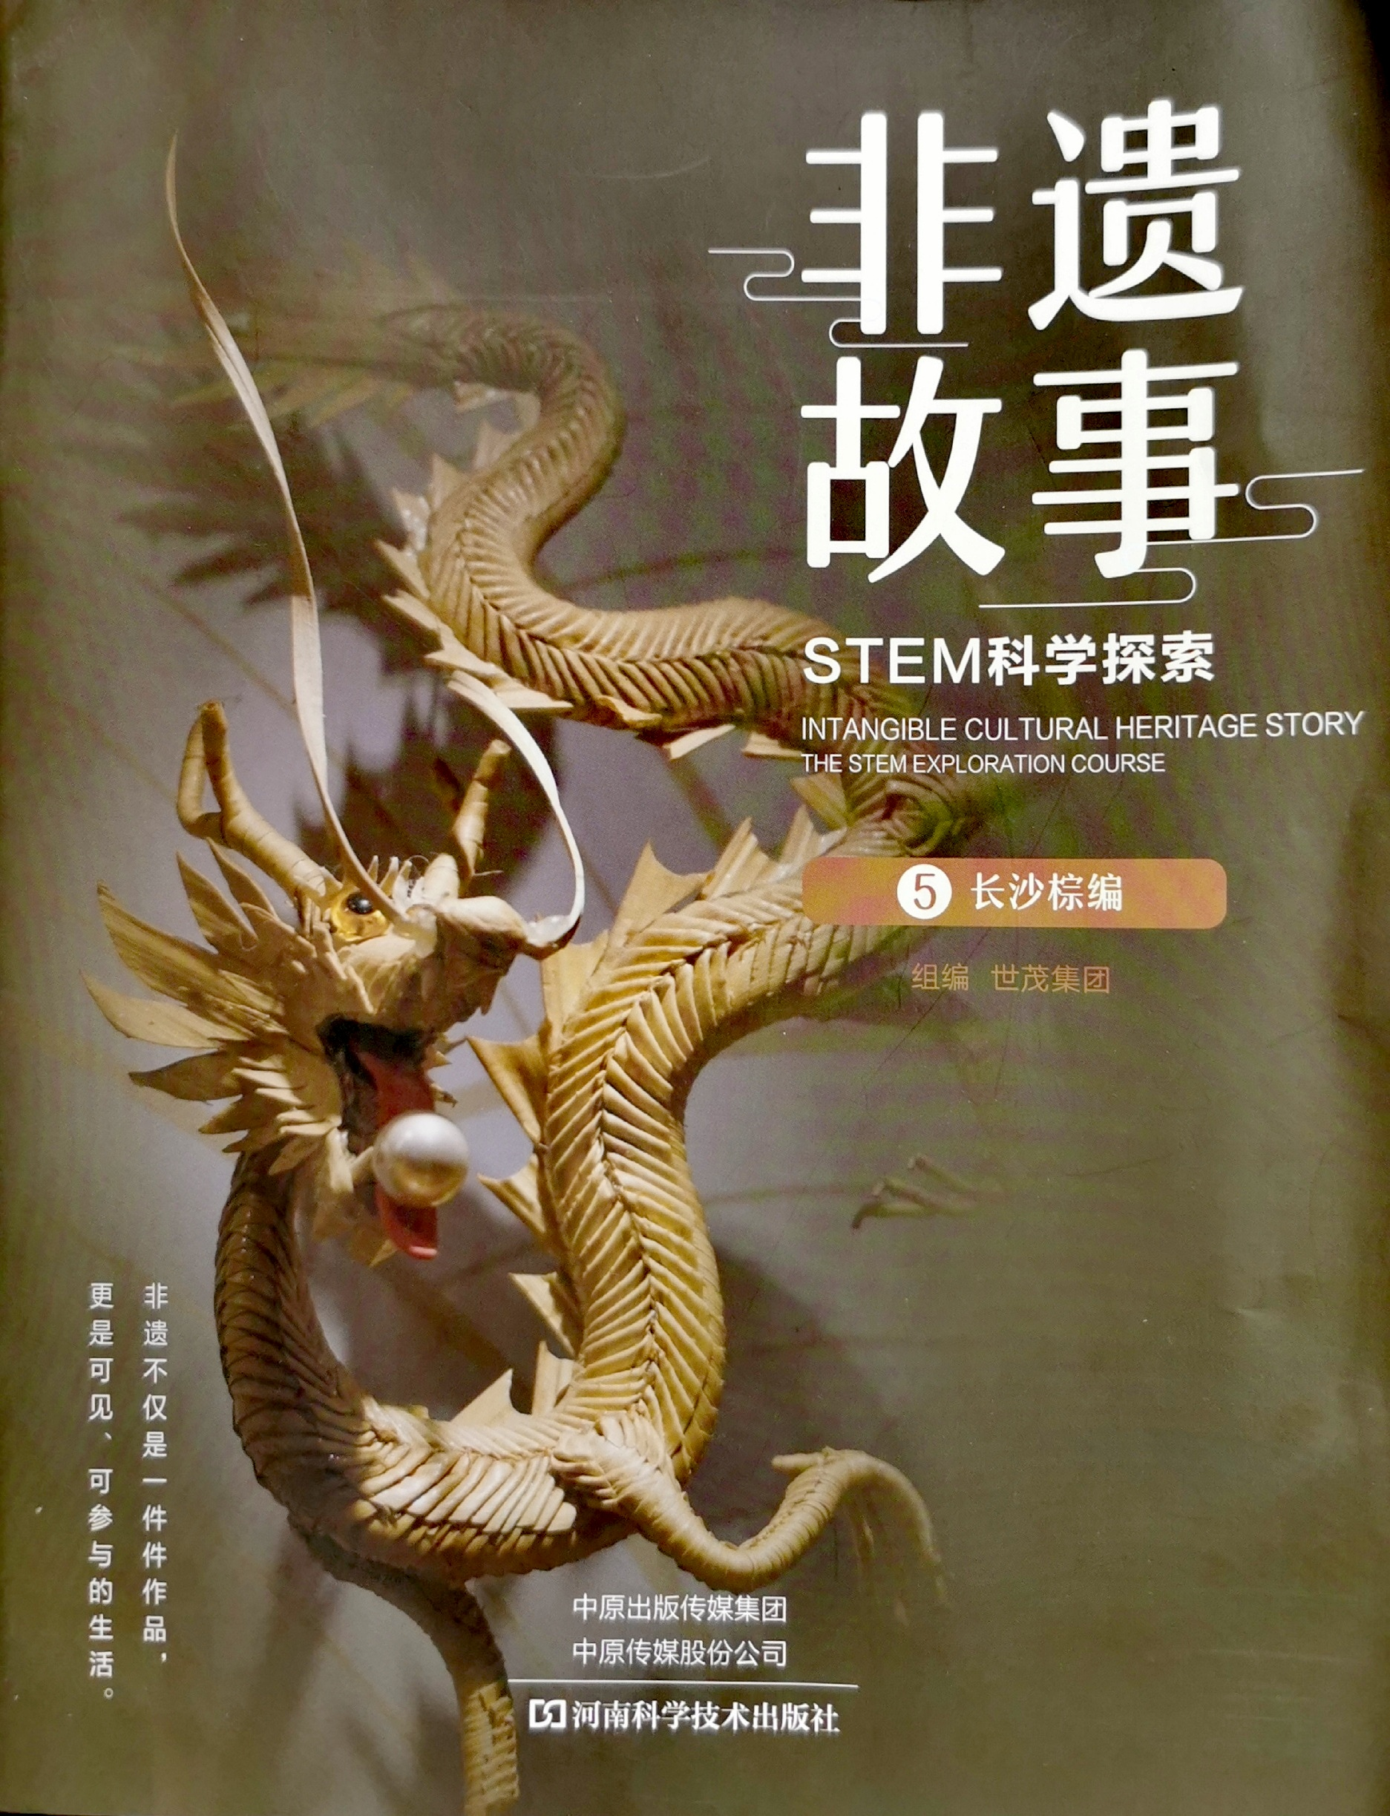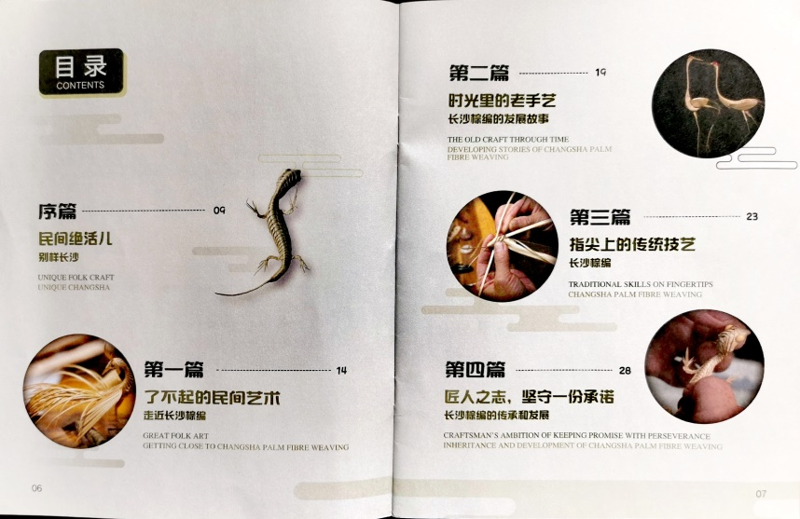
图4 公开出版了《非遗故事⑤长沙棕编》科学探索读物（拍摄：作者）

（三）开拓了“创新+改造”的高质量创新之路，推动长沙棕编技艺的创新和发展
一是对传统长沙棕编进行了技术改造，积极探索长沙棕编在新材料、新工艺和新造型等方面的革新，使长沙棕编技艺与时俱进、焕发新的活力。首先解决了传统的棕编用新鲜棕叶为原材料进行编织引起的变形问题，经过晒、煮、熏等一系列的处理的棕叶，制作的作品能够防霉变、防变形，使得作品能够进行长时间的收藏；其次在作品的颜色处理上，改变了以往的上油漆的制作工艺，而改用老棕叶和嫩棕叶来表现颜色的深浅，即体现了棕叶的色泽又体现了纹理；再次在棕编织的方法上，也进行了一些突破和创新，以前的棕编通常采用单肚皮的制作方法，编出来的作品身体部分都是扁平的，体现不出该有的立体，但经过实践和创新的“双肚皮”编织法，编出来的动物形态更加逼真，作品也更具立体感；最后在动物的造型方面，突破了以往的呆板的造型方式，在其中加入了一些美学元素，并适当的采取了一些夸张和变形，使其更加具有神韵，见图5。
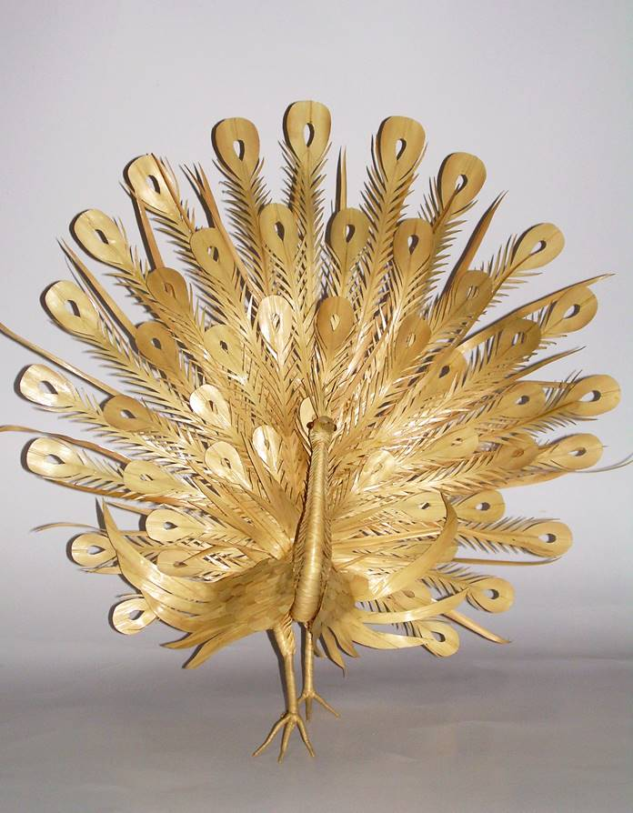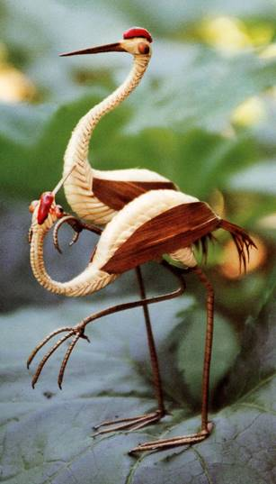
图5 对传统长沙棕编的技术改造 （拍摄：作者）

二是对长沙棕编进行了应用设计创新，将传统技艺与现代审美、功能需要相结合，创造出具有创新性和时代感的长沙棕编作品，助推长沙棕编技艺在实际场景中的应用，推动长沙棕编技艺在当代艺术设计领域的发展，提升长沙棕编的文化影响力和艺术魅力，见图6。
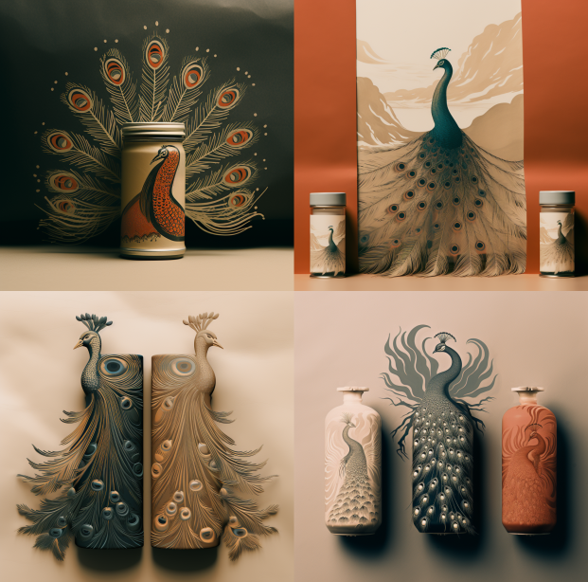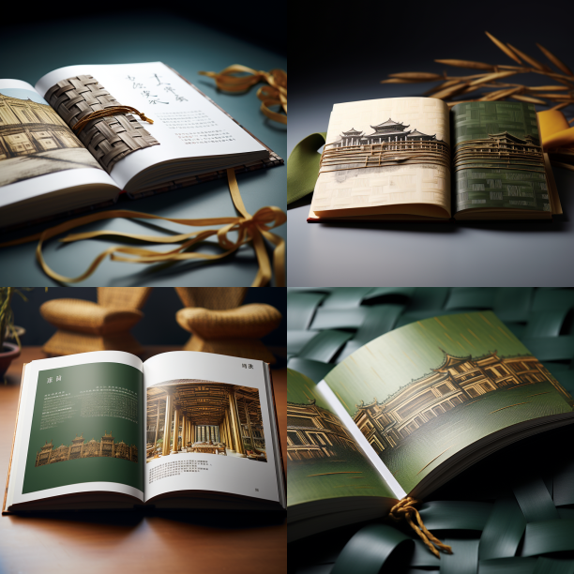
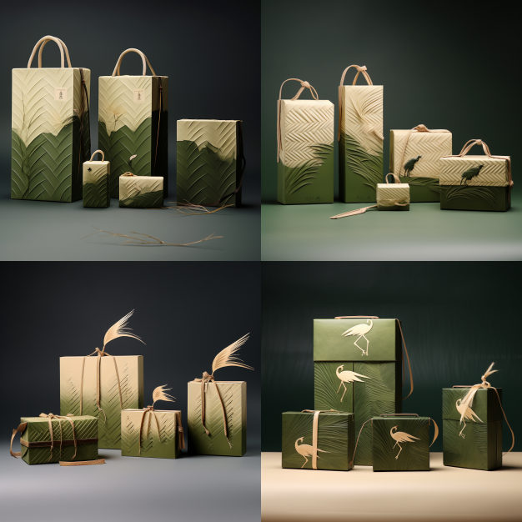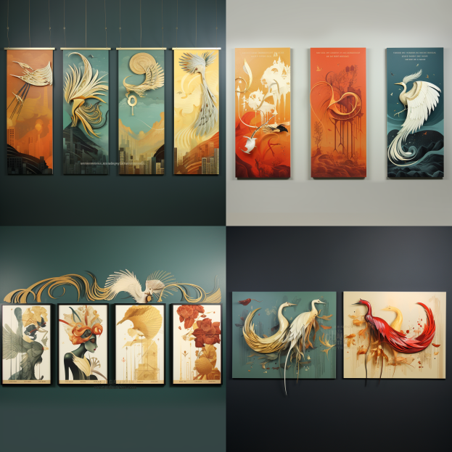
图6 对长沙棕编进行的应用设计创新 （拍摄：作者）

（四）推动了“实践+服务”的高价值应用推广，增强长沙棕编传承的社会责任感和使命感
一是深入社区，与传承人一起工作和学习，了解长沙棕编的背后故事和文化内涵，提升对长沙棕编文化的认识与理解。组织学生参与社区保护和社会服务工作，参加长沙棕编项目的调研、记录和保护等工作，促进深入了解长沙棕编技艺的社会背景和价值，增强广大人民群众对长沙棕编传承的责任感和使命感，见图7。
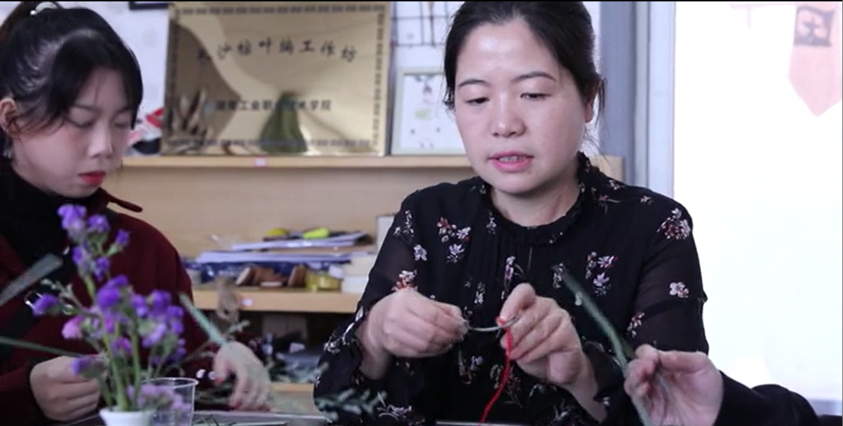
图7 深入社区开展长沙棕编保护宣传活动（拍摄：作者）

二是在中小学开展长沙棕编科普和实践教学等活动，工坊团队在新开铺小学、井岗小学、文庙坪小学、湘天砂子塘小学、清水塘二小等10余所中小学开展了长沙棕编科普和体验活动，促进长沙棕编技艺从从娃娃熏陶起，引导广大青少年及儿童争做小小非遗传承人，见图8。
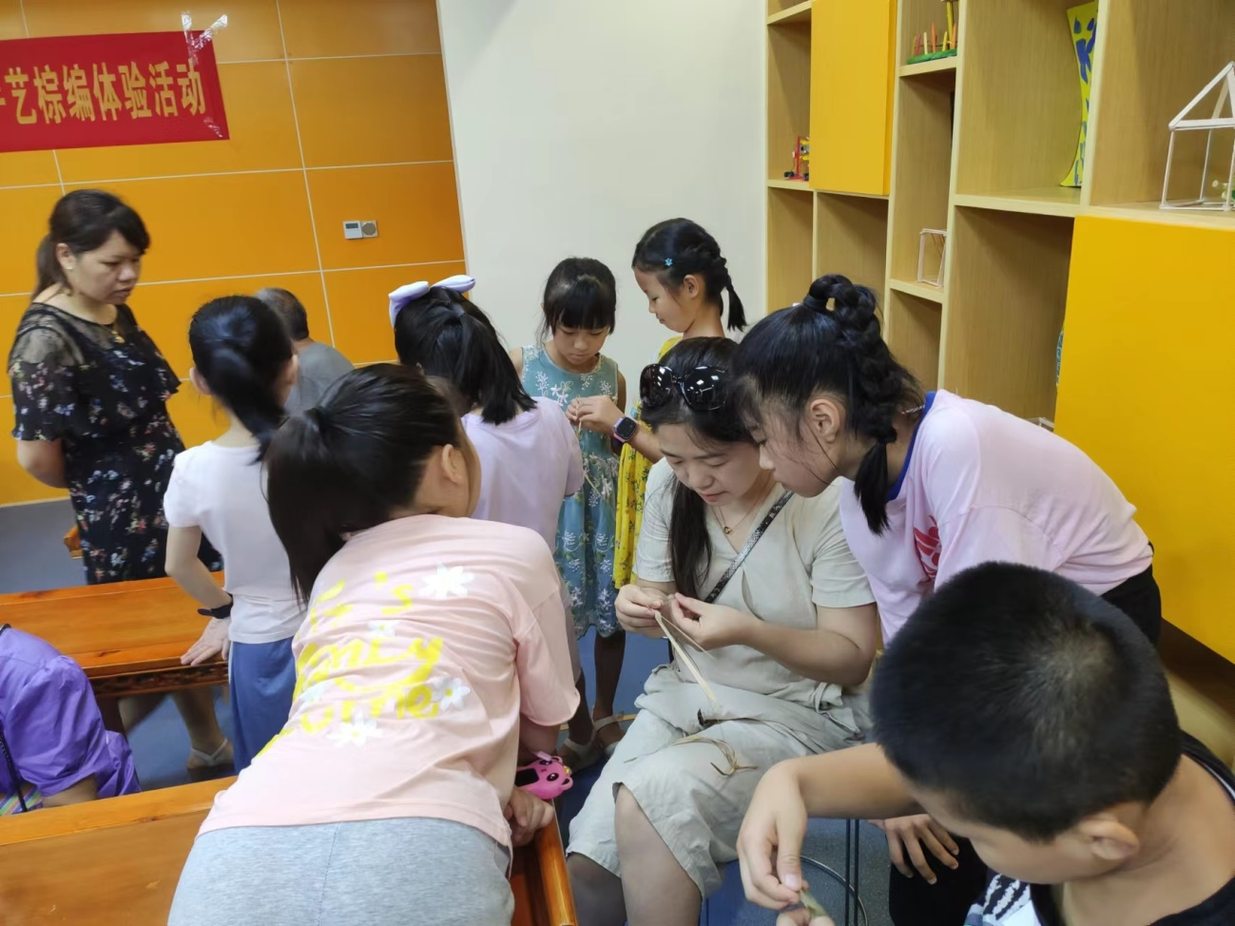
图8 在中小开展长沙棕编科普和实践教学等活动（拍摄：作者）

三是积极参与国际交流与合作，参加与国际性的展览、研究研讨会和合作项目，学习其他国家和地区对非遗艺术的保护和传承经验，借鉴先进的教学方法和理论，为长沙棕编传承与创新提供新的思路和启示，也为长沙棕编技艺和非遗文化的海外推广提供新的平台，见图9。
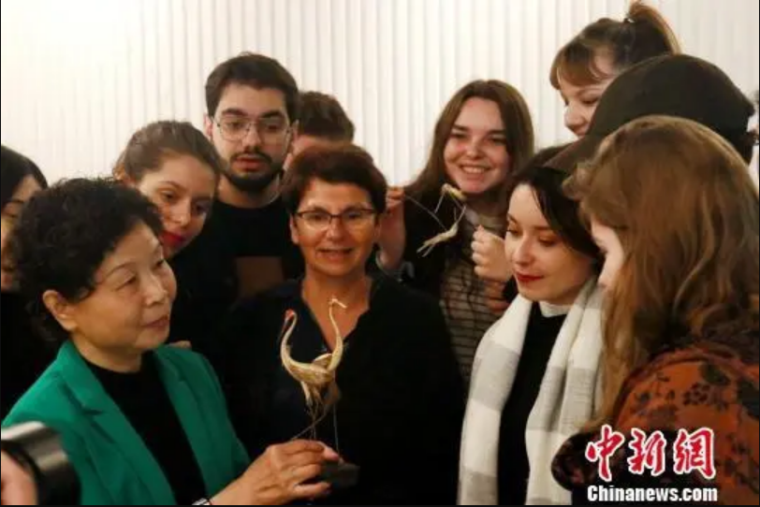
图9 工坊指导老师王文定大师向法国学生介绍棕编作品（网站图片）

三、改革成效与创新
（一）构建了系统化、个性化、数字化的课程体系，培养了优秀的棕编传承人
工坊在国内率先建成系统化、个性化、数字化的“美育+非遗”课程体系，包括美育、技术美学、民间工艺美术、长沙棕编技艺、长沙棕编结构等3个维度、18门课程，其中《美育》、《技术美学》启发审美意识、《民间工艺美术》、《长沙棕编技艺》、《长沙棕编结构》提升棕编编织创新能力、《包装设计》、《版式设计》、《海报设计》、《文创产品设计》等课程将棕编作品进行创意应用，从思维意识、知识技能，到应用实践逐级落地。“系统化”体现在，所有课程要素是在动态迭代过程中有序组合、相辅相成，并且能够将长沙棕编与立德树人、美育知识、棕编技艺和设计应用有机融通:“个性化”体现在，教师利用颗粒化资源自由组课，学生利用开放课程自主选课，实现教学资源的自主利用;“数字化”体现在，虚实结合的数字化多场景融通，将虚拟现实、线上展厅、棕编动画等融入长沙棕编课程的重塑、演练，实现线上沉浸式学习。本课程体系的创设与实施，促进了文化传承、提高审美能力、开发创造力、培养耐心和专注力，培养了黄煜雯、王静怡等一批优秀的棕编传承人。
（二）开创了长沙棕编技艺传承创新实践路径，取得了显著的应用成果
工坊对长沙粽编技艺传承创新做了“一体式设计、根脉式生发、内化式养成、复合式提升”的创新实践路径:一体式设计系统化、个性化、数字化的课程体系与培养目标，坚持从课程根脉中生发长沙棕编技艺教学内容。通过学、悟、思、践、用内化式养成，复合式提升学生的审美能力、设计能力、开发创造能力、实践能力四种能力和家国情怀、职业素养两种素质。提出并实践了高质量传承创新的两个创新范式: 一是对传统长沙棕编进行了技术革新，在材料加工、颜色处理、编制技法、造型方式等方面进行了大胆且卓有成效的改造，使长沙棕编技艺与时俱进、焕发新的活力。二是结合学校专业特色，对长沙棕编进行了应用设计创新，助推长沙棕编技艺在实际场景中的应用，推动长沙棕编技艺在当代艺术设计领域的发展，提升长沙棕编的文化影响力和艺术魅力，见图10。
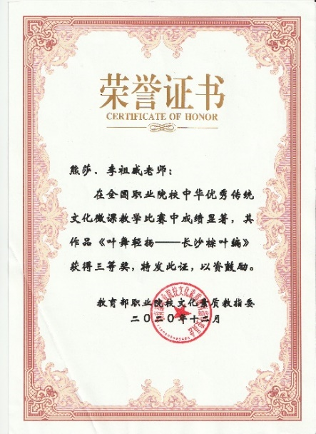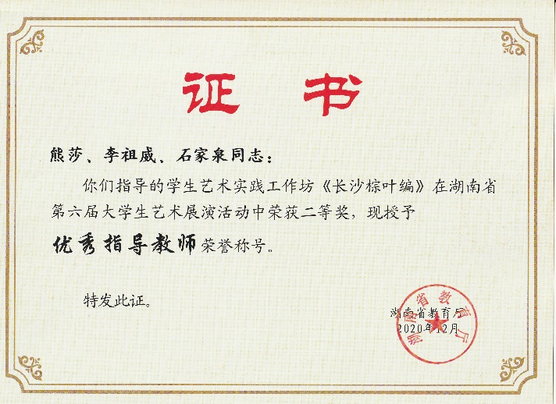
图10 长沙棕编技艺创新和发展取得显著成果（拍摄：作者）

